附件2
学号：

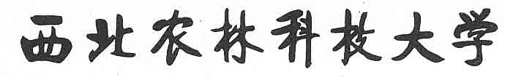
届本科生毕业论文（设计）开题报告

题目(中文)：

学 院(系)：
专 业：
年 级 班 级：
学 生 姓 名：
指 导 教 师：
协助指导教师：
开题论证日期：

西北农林科技大学本科生毕业论文（设计）
开题报告相关要求
一、封面：
封皮格式请勿自行修改。
二、要求
（一）基本内容要求
1.选题的目的和意义
2.国内外研究现状
3.研究（设计）内容
4.研究方法(思路)及技术路线
5.预期结果或初步框架
6.参考文献
7.进度安排
8.指导教师对论文(设计)的完成要求(任务)
9.指导教师签署意见并签名
（二）正文格式规范
详见附件3

